**Күні: 11.12.13 ж**

**Сыныбы: 5 а**

**Сабақтың тақырыбы:**Қарапайым графикалық редакторы. Суретті салу, сақтау және ашу.

**Білімділік:**оқушыларға редактордың құрал-саймандарын дұрыс пайдалана білу және командалары орындай алу қызметін меңгерту.

**Дамытушылық:** оқушылардың графикалық бейнелеу жұмыстарын орындау арқылы бейнелік ойлау қабілетін дамыту.

**Тәрбиелілік:** оқушылардың эстетикалық талғамын қалыптастыру, нәтиже алуға және уақытты үнемдеуге дағдыландыру, ақпараттық мәдениеттілікке, компьютерлік сауаттылыққа тәрбиелеу.  
**Сабақтың типі:** Практикум элементтері бар, көрсете–түсіндіру

**Сабақ түрі:**Аралас сабақ. Практика.

**Сабақтың әдісі:**Түсіндіру, баяндау, сұрақ-жауап, жазбаша жұмыс, әңгіме.  
**Құрал–жабдықтар, көрнектіқұралдар:** АКТ құрылғылары, үлестірмелер

**Сабақбарысы:**

І.Ұйымдастыру кезеңі

II.Үй жұмысын тексеру. (Өзіңді тексер)

III.Жаңа сабақ түсіндіру.

Оқулықпен жұмыс

ІV.Жұмбақтар шешу.

V.Тапсырмалар орындау.

VІ.Сәйкестендіру тесті

VІI.Қорытындылау.

VІІI. Үй тапсырмасын беру

IX. Бағалау

**II. Үй жұмысын тексеру: Оқулықпен жұмыс**

**Өзіңді тексер!**

**1.Бумадағы «Құжат» файлын тез іздеу үшін не істеу керек?**

а) Буманың терезесінде Д әрпі бар пернені басу. +

в) Буманың терезесінде бір мезгілде Shift және Д пернелерін басу

с) Іздеуге кіріп, Д әрпі бар пернені басу

d) Іздеуге кіріп, Shift және Д пернелерін басу

**2. Егер буманың терезесінде бір әріптен басталатын бірнеше файл болса, онда келесі файлға өтуүшін:**

а) Іздеуді бірнеше рет шақырамыз.

в) Нысан атының бірінші әрпі бар пернені қажетті файл ерекшеленгенше басамыз +

с) Tabпернесін басамыз

d) Бос орын пернесін басамыз

**3. Файлды сол атпен қайта сақтау үшін қандай бұйрықты таңдау керек?**

а) Қалай сақтау

в) Қайтадан сақтау

с) Сақтау +

d) Құру

**4. Файлды жаңа атпен қайта сақтау үшін қандай бұйрықты таңдау керек?**

а) Қалай сақтау +

в) Қайтадан сақтау

с) Сақтау

d) Құру

**5. Ctrl+O пернелер тіркесімі қандай бұйрықты алмастырады?**

а) Қалай сақтау

в) Ашу +

с) Сақтау

d) Құру

**6. Ctrl+S пернелер тіркесімі қандай бұйрықты алмастырады?**

а) Қалай сақтау

в) Ашу

с) Сақтау +

d) Құру

**7. Қосымшаның терезесін жабу үшін қандай пернелер тіркесімін қолдануға болады?**

а)Ctrl+S

в) Ctrl+О

с) Alt+F4 +

d) Alt+Tab

|  |  |  |  |  |
| --- | --- | --- | --- | --- |
| ***Cұрақтар*** | ***Ж а у а п т а р ы*** | | | |
| ***А*** | ***В*** | ***С*** | ***D*** |
| ***1*** | * |  |  |  |
| ***2*** |  | * |  |  |
| ***3*** |  |  | * |  |
| ***4*** | * |  |  |  |
| ***5*** |  | * |  |  |
| ***6*** |  |  | * |  |
| ***7*** |  |  | * |  |

Жаңа сабақты Paint графикалық редакторына байланысты «Ертегі әлеміне саяхат» жасау.

Ерте, ерте, ертеде ешкі жүні бөртеде әр түрлі түстер өмір сүріпті. Олардың жеке аттары болыпты. Олар: қызыл, жасыл, көк, сары, қара және т.б. Бір күні оларды қарандаш жинап алып сурет салмақшы болыпты.Бірақ оған түстер қарсы болыпты. Қарандаш түстердің қылықтарына шыдамай Microsoft ағайға хат жазыпты, былай деп:«Құрметті Microsoft ағай, түстер өз беттерімен кетті, сіздің тез арада келуіңізді өтінемін. Мекен – жайым:

Windows ауылы

Программалар көшесі

Сәлеммен: Қарандаш»

Осыдан кейін Microsoft ағай ойланып-толғанып, Сурет салу редакторын құрастырып, оның атын Paint қойыпты.

1. Paint графикалық редакторы қалай іске қосылады?

Жауабы: Іске қосу – Бағдарламалар – Стандартты – Paint графикалық редакторы.

1. Ол кемпірқосаққа ұқсайды /түстер палитрасы/.
2. Ол жүгірмек әр терезеде бар, ол тек оңға – солға, жоғары – төмен жүгіреді./сырғытпа немесе айналдыру жолақтары/

Жаңа сабақты бекіту мақсатында оқулықпен жұмыс жасаймыз.

**Компьютерлік тәжірибелік жұмыс.**

**А деңгейі.**

1. Жаңа сурет салыңдар (Paint – Құру батырмасы)
2. Сурет салу аймағындағы маркерлерді (кішкене тіктөртбұрыштарды) жылжыта отырып, суреттің мөлшерін 10х15 см етіңдер.
3. Белсенді түстерді таңдаңдар.
4. Қылқаламды, Қарындаш сайманын, Сызық және Сопақ (Овал) фигураларды пайдаланып сурет салыңдар.Бояу үшін контурлардың «тесіктері» болмауы керек екеніне көңіл аударыңдар.Ұсақ детальдармен жұмыс жасау үшін Масштаб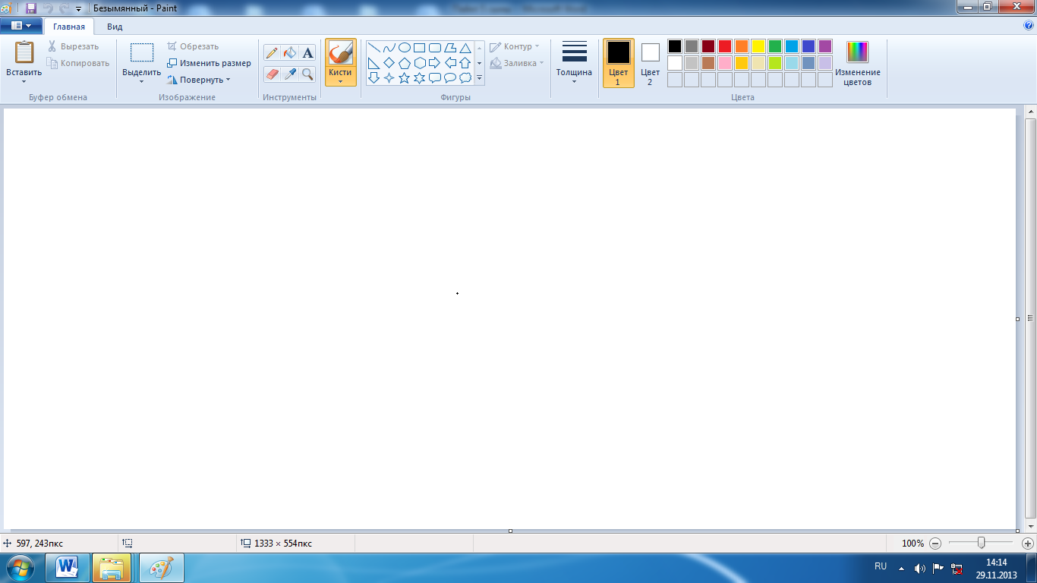 сайманын қолданыңдар.
5. Суретті үлгі бойынша бояңдар. Аймақтардың контурларын бояп көріңдер. Бірінші тәсіл-алдымен қара түске, одан кейін қажетті түске бояңдар. Екінші тәсіл –қажетті түсті-фонның, ал қыраны Қылқаламның түсі етіп алып, боялған өшіргішті пайдаланып, түсті өзгертіңдер.

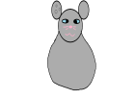

6. Суретті өз бумаларыңда Ойыншық.bmp деген атпен сақтаңдар.

**В деңгейі.**

А деңгейінің тапсырмасын орындаңдар.

(78- сурет)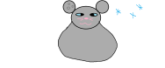

Қар бүршіктерінің бейнесін қосыңдар.

**С деңгейі.**

В деңгейінің тапсырмасын орындаңдар.

Суретке мәтін қосыңдар. (79-сурет)

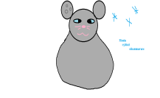

Компьютерде орын ауыстырылып, оқушылар жұмбақтардың шешуін тауып, суретін компьютерде салады.

Жаңбыр жауса нөсерлеп,  
Әрі - сәрі болмаймын.  
Алып жүрсең қолыңа,  
Су болудан қорғаймын  
 (Қолшатыр)  
Қақаған қыста,  
Өседі тыста.  
Өзгертпей өңін,  
Сақтауға ұста. (Шырша)  
Күндіз кірер «інге»,  
Жұрт қалады білмей.  
Шығады тек түнде,  
Болам дейді күндей. (Ай)  
Көктем сайын жайқалып,  
Жаңбыр суын ішемін.  
Күз болғанда сарғайып,  
Қурап - қурап түсем (Жапырақ)

**Сергіту сәті.**

Дөңгелене тұрайық,

Керегені құрайық.

Уықтар боп иіліп,

Шаңыраққа киіліп

Киіз үйді құрайық

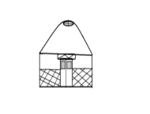  
**Сәйкестендіру тестісі**

Өшіргіш құралы   
Кисть   
Жазу   
Түс таңдау   
Құю (заливка) 

***Семантикалық картамен жұмыс***

|  |  |  |  |  |
| --- | --- | --- | --- | --- |
| ***Атқаратын қызметі*** | ***PAINT*** | ***Фонограф*** | ***Word Pad*** | ***Калькулятор*** |
| **Сурет салуға** | **+** |  |  |  |
| **Есеп шығаруға** |  |  |  | **+** |
| **Дыбыс жазуға** |  | **+** |  |  |
| **Мәтін жазуға** |  |  | **+** |  |

Сөзжұмбақ **«ТЫШҚАН»** мұнда Paint құралдарына байланысты сұрақтар берілген.

|  |  |  |  |  |  |  |  |  |  |  |
| --- | --- | --- | --- | --- | --- | --- | --- | --- | --- | --- |
|  |  |  |  | ***т*** |  |  |  | | | |
|  | | |  | ***ы*** |  |  |  |  | | |
|  | ***ш*** |  |  |  |  |  |  |
|  | | | ***қ*** | |  |  |  |  |  |
|  | | |  | ***а*** |  |  |  |
|  |  |  |  | ***н*** |  |  |  |  | |

1. Үлкейтіп көрсететін құрал? (масштаб)

2. Қисық сызықтар сызу құралы? (сызық)

3. Суреттің белгілі бөліктерін өшіруге арналған. (өшіргіш)

4. Бояу құралы. (қара)

5. Мәтін енгізу құралы. (жазу)

Сызықты әртүрлі қалыңдықта сызуға арналған құрал? (қарындаш)

**Ребус шешу. Графикалық редактор терезесі**

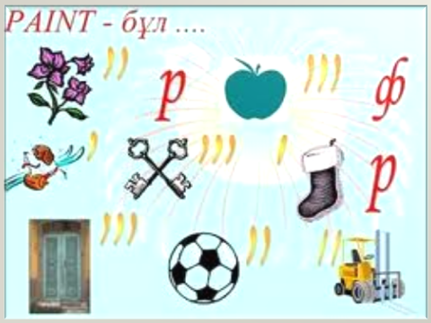 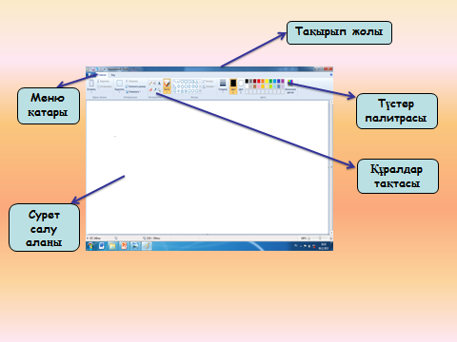

**Сұрақтар:**

1. 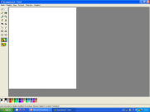**PAINT графикалықредакторыныңтерезесі.**
2. 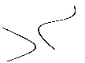**қисық, тегістелген сызықтар.**
3. **ерікті белгілеу аймағы.**
4. 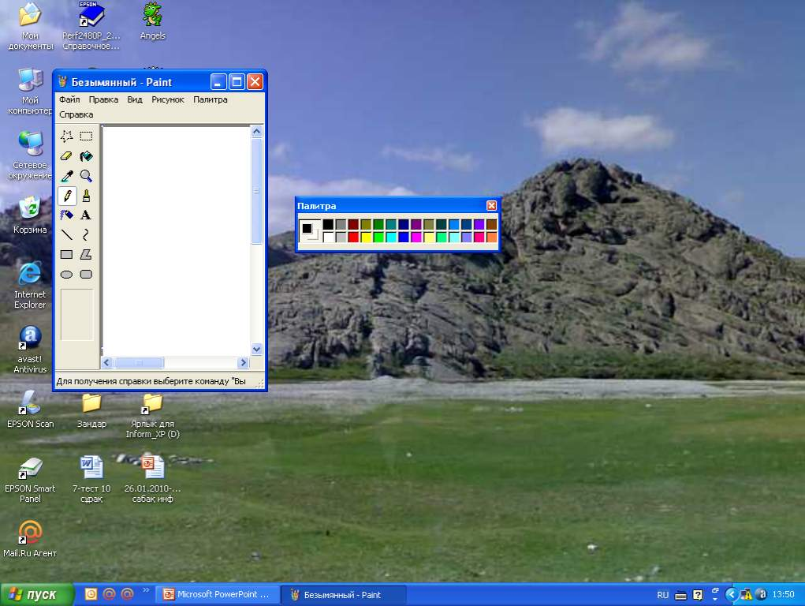 **палитра**

б**елгілеу**

1. **ерікті белгілеу аймағы**
2. ** жазу, сурет ішіне мәтін орналастырады**
3. **сызық, түзу сызықтар салуға арналған**

**тік төртбұрыш, тікбұрыштар салуға арналған**

1. ** көпбұрыш, ерікті пішінді тұйық көпбұрыштар салады**
2. **Бұрыштары дөңгеленген (тік төртбұрыш, бұрыштары дөңгеленген**

**квадраттар мен тік төртбұрыштар салуға мүмкіндік береді)**

1. **тапсырма:**Шеңбер немесе дөңгелек құралын пайдаланып, бірдей 9 шеңбердің суретін салыңыз. Әр қатарда және әр бағанада түстер әртүрлі болатындай етіп оларды үш түсті пайдаланып бояңыз.
2. **тапсырма:**Дөңгелек немесе шеңберді, төртбұрышты, сызықтың түрлерін қолданып, «Аққала» қардың суреттерін салыңыз. Осы салынған «Аққала» деп сақтаңыз.

